Конкурсное задание № 2 – Куйбышевский район
Военно-патриотическая игра «Зарница»
7 июня в рамках лагеря с дневным пребыванием детей «Спортивный калейдоскоп» в МКОУ Бетлицкая СОШ прошла военно-патриотическая игра «Зарница».
Цель игры: способствовать сохранению и укреплению традиций, связанных с патриотическим воспитанием школьников в рамках военно-спортивных игр.
В игре соревновались две команды участников: «Пограничники» и «Десантники». Командирами отрядов были старшеклассники-волонтеры. Каждая команда подготовила свою эмблему. Ребята выполняли задания на 9 этапах: «Приветствие», «Строевой смотр», «Минное поле», «Переносчики боеприпасов», «Метание гранат по цели», «Бегом на кухню», «Полоса препятствий», «Переноска пострадавшего», «Разведчики».
По итогам всех испытаний победила команда «Десантники».
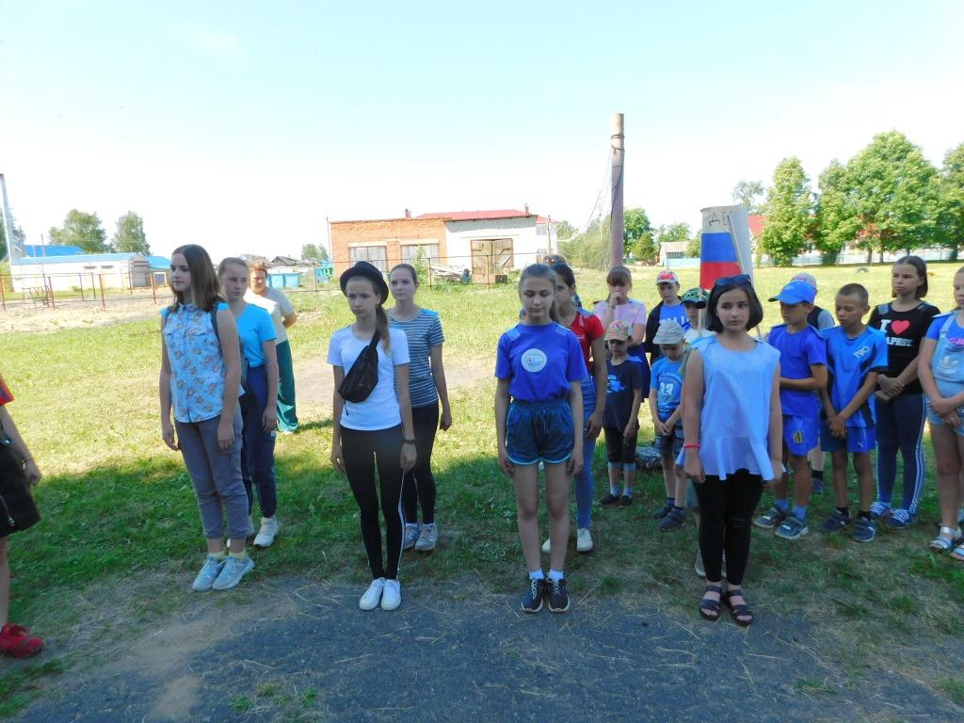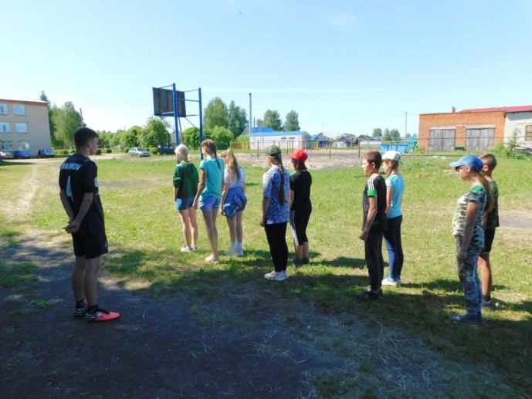
«Строевой смотр»
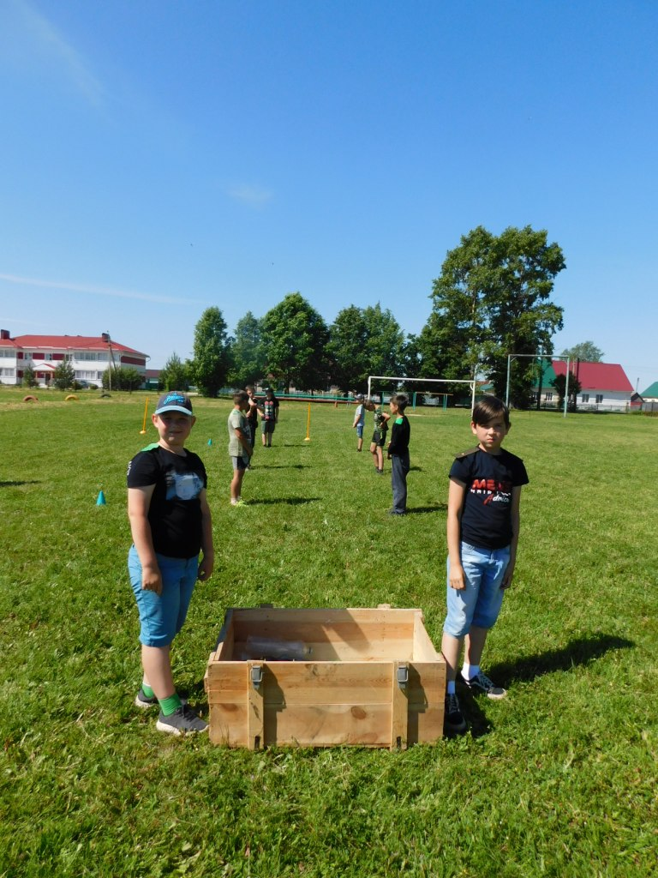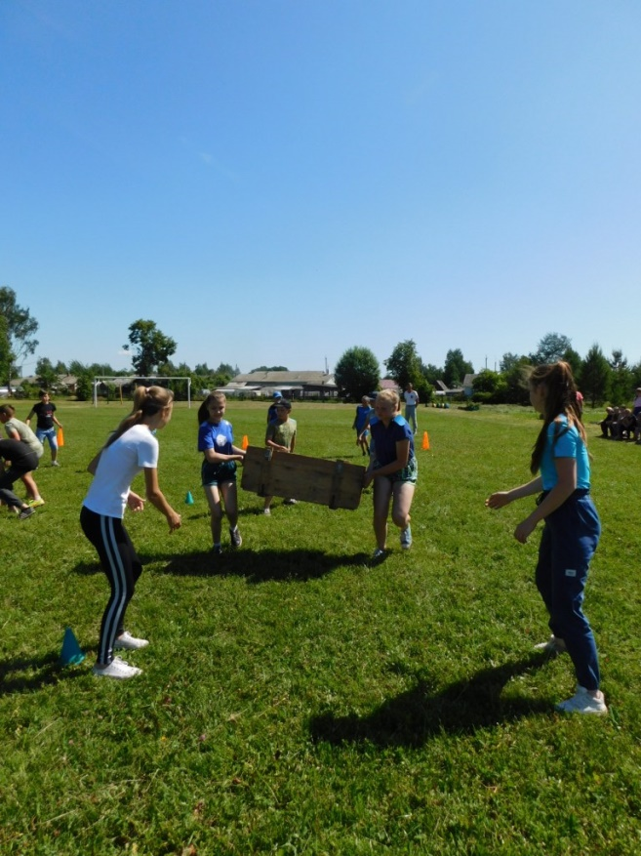
«Переноска боеприпасов»
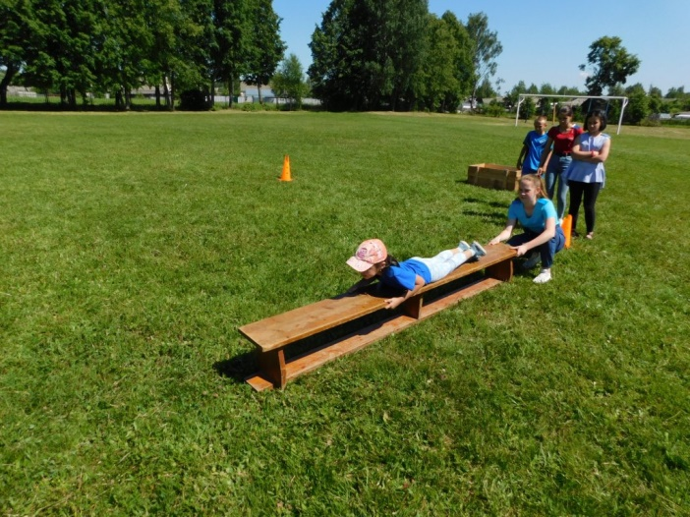 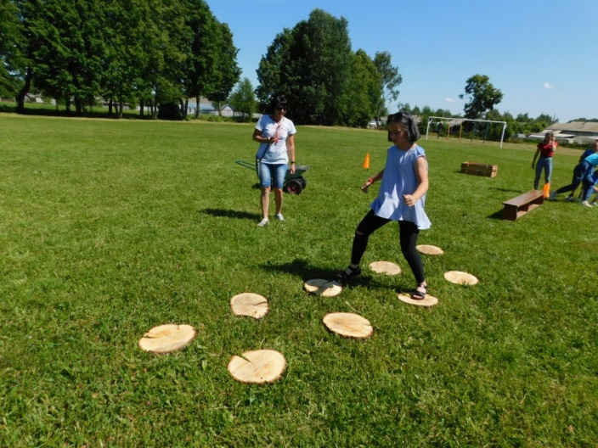«Полоса препятствий»

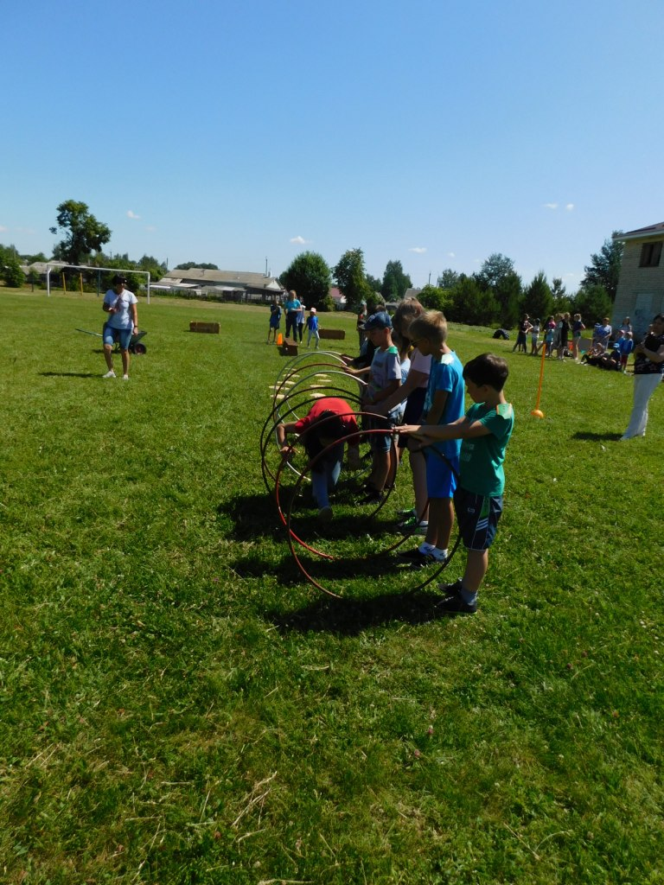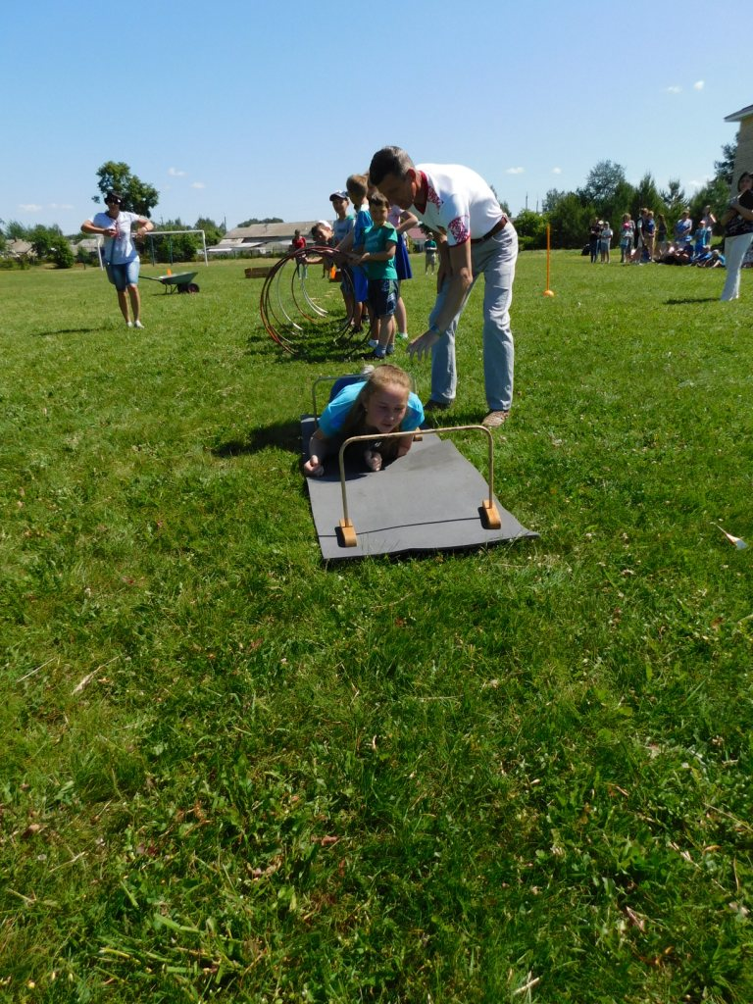
«Полоса препятствий»
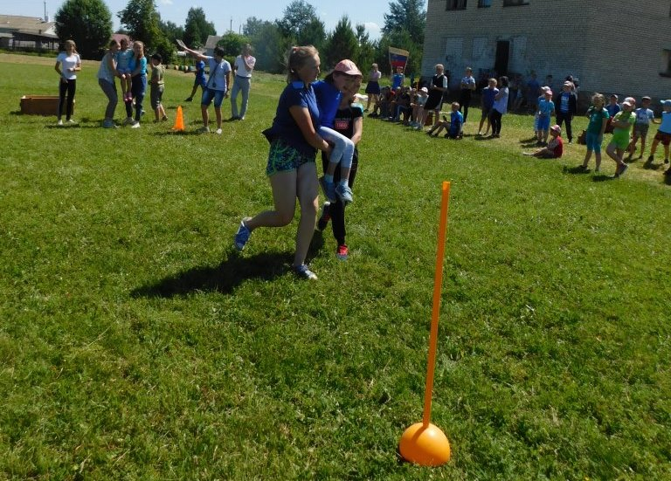
«Переноска пострадавшего»

